**Les notes du secrétariat national**

**PPCR et rendez-vous de carrière 2025-2026**

**Rendez-vous de carrière : serai-je concerné(e) à la rentrée ?**

Les rendez-vous de carrière de l’année 2025-2026 détermineront les promotions accélérées et les passages à la hors classe pendant l’année 2026-2027.

***1er rdv de carrière :***

Les agents qui, pendant l’année scolaire, sont dans la deuxième année du 6ème échelon de la classe normale, c’est à dire ceux qui sont passés au 6ème échelon entre le 01/09/2024 et le 31/08/2025.

***2ème rdv de carrière :***

Les agents qui, pendant l’année scolaire, ont une ancienneté comprise entre 18 et 30 mois dans le 8ème échelon de la classe normale, c’est à dire ceux qui sont passés au 8ème échelon entre le 01/03/2024 et le 28/02/2025.

***3ème rdv de carrière :***

Les agents qui, pendant l’année scolaire, sont dans la deuxième année du 9ème échelon de la classe normale, c’est à dire ceux qui sont passés au 9ème échelon entre le 01/09/2024 et le 31/08/2025.

Le délai entre la notification et la date du rendez-vous carrière est réduit « d’un mois » à « 15 jours »

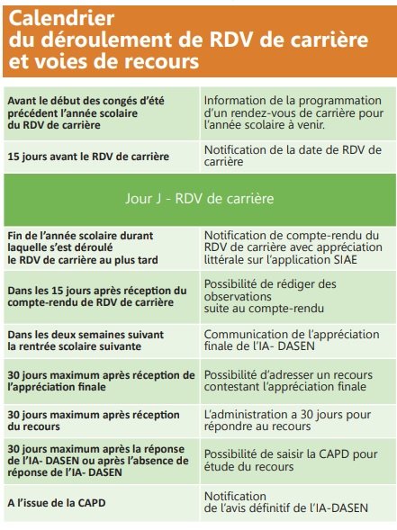

**Appréciations des RDV de carrière pour les collègues ayant eu un RDV l'an passé**

Les collègues concernés recevront leur rapport avec l'appréciation de l'IA-DASEN **avant le 15 septembre**. Dans certains départements, les enseignants qui ont contesté leur rapport notamment avec l'aide du SNUDI-FO se verront adresser un nouveau rapport juste après.

En cas de désaccord, vous disposerez de 30 jours pour déposer un recours avec l'aide du SNUDI-FO !

Par ailleurs, un rendez-vous de carrière en ce mois de septembre est organisé pour les agents qui n’étaient pas en service au moment où ils avaient été convoqués, s’ils sont en fonction pendant cette nouvelle période.